4

**Informe Indicadores de Gestión SDA**

**Noviembre 2023**

**Subdirección de Proyectos y Cooperación Internacional**



Tabla de contenido

SECRETARIA DISTRITAL DE AMBIENTE

*AGOSTO*

1. Introducción 3

2. Metodología 3

3. Mapa de Procesos 4

4. MEDICIÓN DE INDICADORES 5

a. Indicadores con cumplimiento superior al 90% 5

b. Indicadores con cumplimiento entre el 71% y el 90% 8

# Introducción

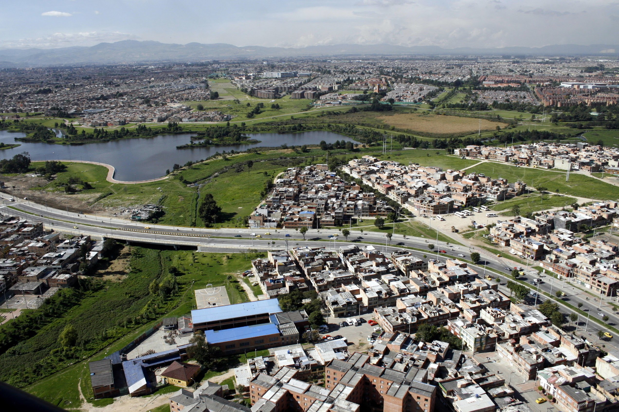

**Secretaría Distrital de Ambiente**



**INFORME DE INDICADORES DE GESTIÓN ENERO 2022**

Bogotá D.C., Colombia.



El desempeño de la Secretaría Distrital de Ambiente se mide en términos de resultados expresados en índices de gestión, medida gerencial que permite evaluar la gestión de la entidad frente a sus metas, objetivos y responsabilidades.

Como objetivo de los indicadores de gestión se establece la visualización del cumplimiento de los proyectos o metas propuestas con el fin de tener las bases necesarias para la toma de decisiones y permiten tener un control adecuado sobre una situación presentada, de ahí su importancia al hacer posible el actuar con base en las tendencias positivas o negativas observadas en su desempeño global.

A través del presente informe, se dan a conocer los resultados alcanzados en los indicadores que constituyen la gestión institucional de la SDA para el periodo de noviembre 2023.

Se presenta la medición y evaluación cuantitativa de los indicadores conforme la programación realizada por las dependencias de la Secretaría, en el marco del Plan de Desarrollo vigente.

Así mismo, se presentan los resultados obtenidos de los indicadores de gestión asociados al cumplimiento de metas Plan de Desarrollo y de los que responden a la Plataforma Estratégica de la Entidad.

# Metodología

Evidenciar los avances en la gestión de los proyectos, metas y en general de las actividades propias de la SDA permite, de manera oportuna, establecer y analizar las causas que interfieren en el cumplimiento de estas y a la vez adelantar las acciones de mejora que faciliten el logro de los objetivos propuestos.

En este sentido, la evaluación de la gestión se adelanta mediante el monitoreo de las metas y actividades programadas y de la medición de sus indicadores mes a mes conforme la programación establecida al inicio de cada vigencia. El análisis de la información, reportada por las áreas responsables de su ejecución, permite determinar tanto el porcentaje de avance mensual, como el cumplimiento acumulado al mes de reporte y en la vigencia.

La evaluación de la gestión de la entidad se realiza en el marco de la estructura por procesos establecida en el plan estratégico de la entidad en la que se identifican claramente los procesos Estratégico, Misional, de Apoyo y de Evaluación y control, a los cuales se les otorgó un peso ponderado, cuya medición aporta al cumplimiento de los objetivos institucionales, dependiendo la incidencia de cada uno en el logro de estos.

Para interpretar la calificación de los indicadores se tienen en cuenta los siguientes intervalos:

**EVALUACIÓN DE LOS INDICADORES DE GESTIÓN POR PROCESO**



Superior al 90%

Entre 71% y 90%

Entre 41% y 70%

Menor igual a 40%

**Fuente: Sistema de Seguimiento al Plan de Desarrollo - “Segplan” - Matriz de seguimiento “SEMÁFORO METAS MDI y MPDD**

En el mapa de proceso de la entidad, todas las actividades de gestión son enmarcadas en cuatro (4) macroprocesos relacionados a continuación:

* Misional
* Estratégico
* Apoyo
* Control y Evaluación

# Mapa de Procesos

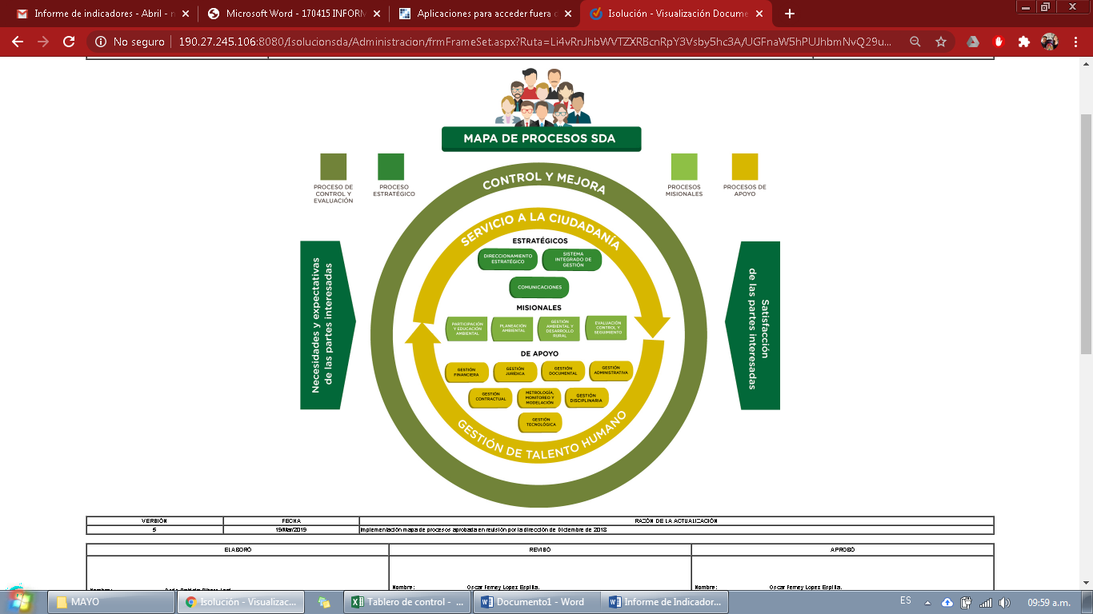

# MEDICIÓN DE INDICADORES

Como se define en el objetivo del procedimiento **Formulación, medición y evaluación de indicadores de gestión,** establecer lineamientos y mecanismos para la definición, medición y evaluación de indicadores y sus resultados en la Secretaría Distrital de Ambiente con el fin de contribuir en el seguimiento de la gestión institucional, convirtiéndola en una herramienta que suministre información objetiva, oportuna y veraz que sirva de elemento de monitoreo y mejoramiento continuo que oriente en la toma de decisiones, se presenta a continuación el resultado de las actividades programadas para el periodo de agosto y sus respectivos resultados, con este panorama presentado se pretende orientar a los responsables de cada indicador enfocar su gestión de las actividades definidas en un proceso de mejora continua.

La información reportada en este documento no es comparativa, en atención a la periodicidad del reporte para los indicadores de naturaleza mensual, trimestral, semestral y anual u otros, en razón de esto el número de indicadores a evaluar cambia en cada reporte.

## Indicadores con cumplimiento superior al 90%

****Para el mes de noviembre se evaluaron 38 indicadores, de los cuales 37 tuvieron un cumplimiento superior al 90% en sus actividades programadas.

A continuación, se relaciona la información de estos indicadores especificando el proceso, el área y su descripción:

| **CANT** | **PROCESO** | **ÁREA** | **INDICADOR** | **% DE AVANCE** |
| --- | --- | --- | --- | --- |
| **1** | **Gestión Ambiental y Desarrollo Rural** | **Dirección de Gestión Ambiental** | Emergencias activadas al interior de la Secretaría Distrital de Ambiente, para su respuesta. | **100** |
| **2** | **Gestión Tecnológica**  **Gestión Tecnológica** | **Dirección de Planeación y Sistemas de Información Ambiental**  **Dirección de Planeación y Sistemas de Información Ambiental** | Gestión de los incidentes de seguridad de la Información en la SDA | **100** |
| **3** | Eficacia en la atención de requerimientos e incidentes atención de TI por mesa de servicios. | **103** |
| **4** | Informes de seguimiento realizados | **100** |
| **5** | Disponibilidad de los sistemas de información | **100** |
| **6** | Informes presentados | **100** |
| **7** | Sistemas de información diseñados, actualizados o en funcionamiento | **100** |
| **8** | Sistemas De Información Actualizados | **100** |
| **9** | Documentos para la planeación estratégica en TI | **100** |
| **10** | Índice de capacidad en la prestación de servicios de tecnología | **100** |
| **11** | Documentos para la planeación realizados | **100** |
| **12** | Sistemas de información implementados | **100** |
| **13** | Sistemas de información actualizados | **100** |
| **14** | Porcentaje de avance en el fortalecimiento de gestión de la información ambiental de Bogotá priorizada | **100** |
| **15** | **Planeación ambiental** | Actividades de soporte y gestión de procesos realizadas | **100** |
| **16** | Porcentaje de proyectos activos con acciones de seguimiento | **100** |
| **17** | Número de acciones de gestión del conocimiento en materia ambiental. | **100** |
| **18** | Porcentaje de avance en el fortalecimiento de la gestión y seguimiento de las instancias ambientales con mayor incidencia en la región | **100** |
| **19** | Porcentaje de fortalecimiento de la articulación local, regional, nacional, internacional del componente ambiental de Bogotá | **100** |
| **20** | **Comunicaciones** | **Oficina de Comunicaciones** | Plan de Comunicaciones 2023 ejecutado | **100** |
| **21** | **Control y Mejora** | **Oficina de Control Interno** | Cumplimiento del Plan Anual de Auditorias / 2023 | **100** |
| **22** | **Participación y educación ambiental** | **Oficina de Participación Educación y Localidades** | Número de personas vinculadas en las estrategias de educación ambiental - 2023 | **100** |
| **23** | Número de personas vinculadas en la estrategia de participación ciudadana – 2023 | **100** |
| **24** | **Evaluación, Control y Seguimiento**  **Evaluación, Control y Seguimiento** | **Subdirección de Calidad del Aire, Auditiva y Visual.** | Acciones de seguimiento y control de emisión de ruido a los establecimientos de comercio, industria y servicio ubicados en el perímetro urbano del D.C. | **143** |
| **25** | **Subdirección de Control Ambiental al Sector Público** | Toneladas de Residuos de Construcción y Demolición dispuestas adecuadamente por las obras de construcción controladas por la SDA. -2023 | **101** |
| **26** | Toneladas de Residuos de Construcción y Demolición reutilizados o aprovechados por las obras de construcción controladas por la SDA -2023 | **128** |
| **27** | Toneladas de llantas usadas aprovechadas controladas por la SDA. - 2023 | **92** |
| **28** | **Gestión Ambiental y Desarrollo rural** | **Subdirección de Ecourbanismo y Gestión Ambiental Empresarial** | Número de proyectos realizados para la promoción de la economía circular para cerrar el ciclo de vida de los materiales | **100** |
| **29** | Número de negocios verdes consolidados. | **100** |
| **30** | **Subdirección de Ecosistemas y Ruralidad** | Informes de acciones de formulación e implementación de monitoreo, evaluación y seguimiento de la biodiversidad. | **100** |
| **31** | Número de acciones de gestión relacionadas con las estrategias de recuperación frente a procesos de ocupación informal. | **125** |
| **32** | **Gestión Financiera** | **Subdirección Financiera** | Avance en la ejecución presupuestal de la SDA | **100** |
| **33** | Oportunidad en la entrega de la información contable a la SHD | **100** |
| **34** | Gestión de cobros persuasivos. | **100** |
| **35** | Seguimiento aleatorio a la gestión de pagos | **100** |
| **36** | **Direccionamiento Estratégico** | **Subdirección de Proyectos y Cooperación Internacional** | Número de informes de seguimiento integrales a los proyectos de inversión mensuales – 2023 | **100** |
| **37** | Gestión de Cooperación Internacional - SDA 2023 | **100** |

## Indicadores con cumplimiento entre el 71% y el 90%

Para el mes de noviembre se evaluaron 38 indicadores, de los cuales 1 tuvo un cumplimiento entre el 71% al 90% en sus actividades programadas.

****A continuación, se relaciona la información de estos indicadores especificando el proceso, el área y su descripción:

| **CANT** | **PROCESO** | **ÁREA** | **INDICADOR** | **% DE AVANCE MENSUAL** |
| --- | --- | --- | --- | --- |
| **1** | **Gestión Ambiental y Desarrollo rural** | **Subdirección de Ecourbanismo y Gestión Ambiental Empresarial** | Número de proyectos de infraestructura verificados en su incorporación de determinantes y lineamientos ambientales | **77** |



